Центральная городская библиотека имени П. П. Бажова

Время работы:
С понедельника по воскресенье с 9.30 до 18.00
Суббота – выходной.
Наши координаты:
г. Красноуральск, ул. Янкина, 7.
Телефон: (343) 2-05-94.
Сайт библиотеки: biblio1934@mail.ru

Центральная городская библиотека имени П. П. Бажова 12+

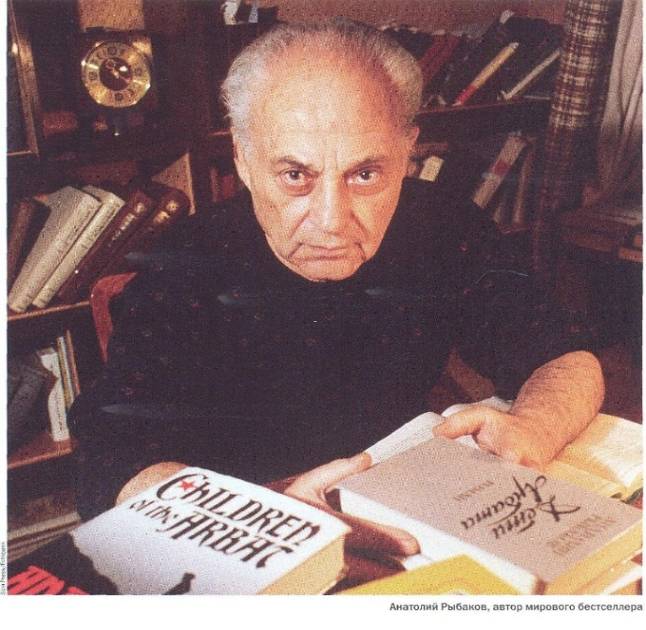
Анатолий Рыбаков – человек нормы
Экспресс-информация к 110-летию со дня рождения А. Н. Рыбакова (1911-1998 г.г.)
Красноуральск
2021
Изо всех изобретений человека книга – самое великое, изо всех людей на земле писатель – явление самое удивительное.
(Рыбаков А. "Дети Арбата")

Анатолий Наумович Рыбаков (Аронов) - выдающийся русский писатель XX столетия, лауреат государственных премий. Родился в Чернигове 1 (14) января 1911 года, но уже в раннем возрасте был перевезен в Москву. С этим городом он связывал все воспоминания ранних лет. Здесь он был принят в пионеры, в отряд комсомольцев, здесь же началась его трудовая деятельность на химзаводе. Школьные годы Рыбакова прошли в Хвостовской гимназии близ
Арбата. Затем он посещал показательную школу на Остоженке, после чего устроился на завод грузчиком. В 19 лет он поступил в Московский институт инженеров транспорта (ныне МГУПС). По окончании этого учебного заведения он стал инженером-автомобилистом. В биографии писателя есть факт ареста. В студенческие годы за антиреволюционную пропаганду он был отправлен в трехлетнюю ссылку. По окончании ссылки он долго скитался по различным городам и брался за любую подвернувшуюся работу там. Однако вскоре эти мучения закончились и в 1938 году его приняли на работу главным инженером областного управления транспортом. На этой должности он пробыл до 1941 года, а затем служил в автомобильной части Красной

Армии. А. Н. Рыбаков принимал участие в различных боях и показал себя с лучшей стороны. За это он был реабилитирован. В 1947 году писатель полностью посвятил себя литературной деятельности. Сначала он написал две приключенческие повести для детей: «Кортик» и «Бронзовая птица». Затем появились и другие произведения, адресованные детям. Среди них, «Приключения Кроша», «Каникулы Кроша» и т.д.
Все эти работы Рыбакова были впоследствии экранизированы. Свой первый серьезный роман «Водители» (1950) он посвятил людям, которых хорошо знал. В последующие годы появился роман «Екатерина Воронина», а затем роман «Лето в Сосняках». Одним из лучших произведений Рыбакова считается роман о трудной жизни еврейской семьи «Тяжелый песок» (1978). Этот роман лег в основу кинофильма, снятого после 4смерти писателя. Нашумевший роман «Дети Арбата» был написан в 1960-х, но допущен к публикации лишь в 1987 году. В романе рассказывалось о судьбах молодежи 30-х годов. По мотивам этой книги в 2004 году был снят многосерийный фильм. Писатель скончался в декабре 1998 года в Нью-Йорке.
Годы жизни писателя А. Н. Рыбакова : 1911-1998.
Книги А. Н. Рыбакова
Собрание сочинений в 3-х томах: Кортик. Бронзовая птица. Выстрел : трилогия, 1981. — 524 с. (Ф-л № 4).
Водители. Екатерина Воронина. Неизвестный солдат : романы, повесть. — Москва : Военное издательство Министерства обороны СССР, 1972. — 445 с. (Ф-л № 4).
Дети Арбата : роман. — Ташкент : Издательство литературы и искусства, 1988. – 544 с. (Ф-л № 4).
Дети Арбата : роман. — Москва : Известия, 1988. — 622, [2] с. (ЦБ, ф-лы № 1, 3, 4, 6, 7).
Дети Арбата : роман. — Москва : Книжная палата, 1988. — 558, [2] с. (ЦБ).
Кортик; Бронзовая птица; Выстрел: повести [12+]. — Москва : Детская литература, 1987. — 572, [2] с. (ЦБ, ф-л № 1).
Кортик; Бронзовая птица; Выстрел: повести [12+]. — Москва : Детская литература, 1987. — 572, [2] с. (ЦБ, ф-л № 1).
Кортик : повесть. — Москва : Детская литература, 1985. — 191 с. (Ф-л № 5).
Прах и пепел : роман. — Москва : Изд. центр "Терра", 1996. — 411, [2] с. (ЦБ).
Приключения Кроша : трилогия. — Москва : Изд. дом "Дрофа", 1993. — 402, [2] с. (ЦБ, ф-л № 4).
Приключения Кроша : повести. — Москва : Детская литература, 1983. — 448 с. (К/Х, ф-лы № 1, 3, 4).

Приключения Кроша. Неизвестный солдат : повести. — Москва : Детская литература, 1986. — 446, [2] с. (ЦБ, ф-л № 1, 4).
Страх : роман. — Москва : Известия, 1990. — 378, [1] с. (ЦБ, К/Х, ф-лы № 3, 4, 6, 7).
Страх : роман. — Москва : Сов. писатель, 1990. — 317, [1] с. (Ф- № 3).
Тридцать пятый и другие годы : роман. — Москва : Известия, 1989. — 384 с. (ЦБ, ф-лы № 1, 3, 4, 7).
Тридцать пятый и другие годы : роман. — Москва : Известия, 1988. — 351 с. (Ф-л № 4).
Тяжелый песок : роман. — Москва : Художественная литература, 1985. — 287 с. (ЦБ).
Тяжелый песок : роман. — Москва : Советский писатель, 1982. — 304 с. (ЦБ, ф-л № 3).
Тяжелый песок : роман. — Москва : Известия, 1981. — 331 с. (Ф-лы № 1, 7).

